муниципальное  казенное учреждение  «Информационно-  методический центр» | Руководителям образовательных учреждений
624221, Свердловская область,  г. Нижняя Тура, ул. 40 лет Октября, 2а  тел. (34342) 2-79-28, 2-79-82  E-mail: obrazimc@mail.ru  ОКПО 80334330 ОГРН 1076615000330  ИНН/КПП 6615010928 / 661501001  от 18.04. 2016 г. № 110 | Руководителям образовательных учреждений
Аналитическая справка
о проведении репетиционного тестирования
в 9, 11 классах в 2015-2016 учебном году
в Нижнетуринском городском округе

В соответствии с приказом Управления образования от 09.11.2015 г. №154 «О проведении мероприятии по оценке качества подготовки обучающихся и реализации образовательных программ на территории Нижнетуринского городского округа в 2015-2016 учебном году», календарем мероприятий по оценке качества подготовки обучающихся и реализации образовательных программ на территории Свердловской области в 2015/2016 учебном году (далее-Календарь), утвержденного приказом МОПО СО от 28.10.2015 года № 527-Д «О проведении мероприятий по оценке качества подготовки обучающихся и реализации образовательных программ на территории Свердловской области в 2015/2016 учебном году», в целях оценки уровня освоения обучающимися Федерального компонента государственного образовательного стандарта 2004 года, мониторинга учебных достижений обучающихся, повышения качества освоения обучающимися основных образовательных программ основного и среднего общего образования на территорииНижнетуринского городского округа было проведено репетиционное тестирование для обучающихся 9,11 классов.

Репетиционное тестирование(далее по тексту - РТ) является элементом независимой оценки качества образования Свердловской области. РТ в 2016 г. проводились в 9-х и 11-х классах в образовательных организациях. Целью проведения РТ является оценка уровня освоения обучающимися Федерального компонента государственного образовательного стандарта 2004 года и апробация дорожной карты организации и проведения ГИА.
Исследование качества учебных достижений обучающихся проводилось в форме ОГЭ, ЕГЭ.Итоговые протоколы формировались в Центре обработки информации и организации ЕГЭ и направлялись в образовательные организации (далее –ОО). Аналитическая справка составлена на основе протоколов результатов работ обучающихся 9,11 классов, высланных региональным организатором. Результаты РТ используются для определения «проблемных зон» и выстраивания плана ликвидации учебных дефицитов учащихся.
В ходе подготовительного этапа в сентябре - октябре 2015 года во всех ОО были проведены мероприятия по обсуждению результатов ЕГЭ в муниципалитете, определены группы выпускников 9, 11 классов, обсуждены результаты диагностических контрольных работ (декабрь 2015), приказом руководителя ОО назначены ответственные за вопросы организации проведения РТ на уровне ОО, операторами ОО заполнены РБД ОО.
В ходе подготовительного этапа во всех ОО были проведены мероприятия по обсуждению результатов муниципальных диагностических работ.
Заместителем начальника Управления образования Прошкиной Л.Н., была организована проверка процедуры проведения РТв 9 классе по математике, русскому языку, физике с целью координации действий субъектов в МОУО, предупреждения нарушений порядка проведения РТ. Проверка работ прошла без нарушений, загрузка на файловый сервер ИРО сканированных выполненных работ вызвала проблемы, из-за невыполнения требований к ручке при проведении тестирования обучающимися.
В РТ приняли участие до 257 обучающихся 9 классов из 9 ОО (диаграмма 1) и до 105 обучающихся 11 классов из 6 ОО.
Всеми ОО проведен анализ результатов выполнения заданий РТ, итоги доведены до всех участников образовательного процесса.На уровне муниципального образования проведены заседания ММО учителей математики, русского языка, физики, иностранных языков, где были проанализированы основные направления работы по улучшению качества подготовки выпускников 2016 года. Анализ был проведен по протоколам ИРО.
Оценивание проводилось по шкале перерасчета баллов в отметки по пятибальной шкале:
Русский язык: первичный балл ≤14.
Математика: первичный балл ≤ 7.
При первичном балле ≥ 8 условия:
алгебра ≥ 3, геометрия ≥2,
реальная математика ≥ 2.
Физика: первичный балл ≤ 9.
Диаграмма 1
Участие в РТ и группа риска. 9 класс.
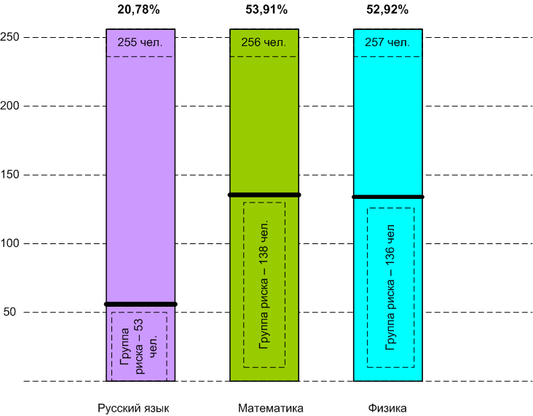
Группа риска в НТГО по итогам РТ в 9 классе (диаграмма 2-7, таблица 1):
Математика - 23,91 %;
Физика - 52,92%;
Русский язык – 20,78%.
В разрезе ОО ситуация по математике очень сложная в:
МКОУ «Косьинская СОШ»- группа риска 100%;
МКОУ «Сигнальненская СОШ»- 83,33%;
МБОУ «СОШ №1», МБОУ «СОШ №2» около 77%.
МБОУ «Исовская СОШ»-66%
Не выполнили модуль «Геометрия» -79 учащихся
Диаграмма 2
Группа риска по Нижнетуринскому ГО. 9 класс.
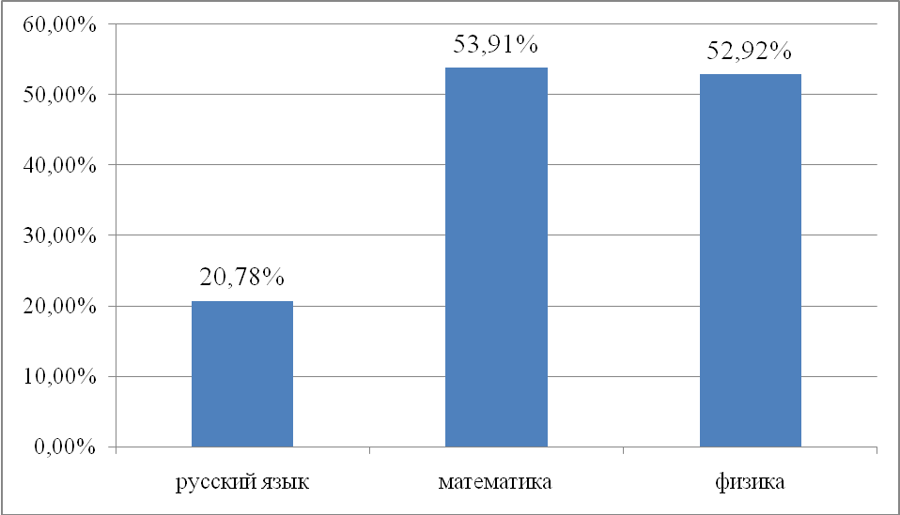
Диаграмма 3
Участие и группа риска.Русский язык. 9 класс.

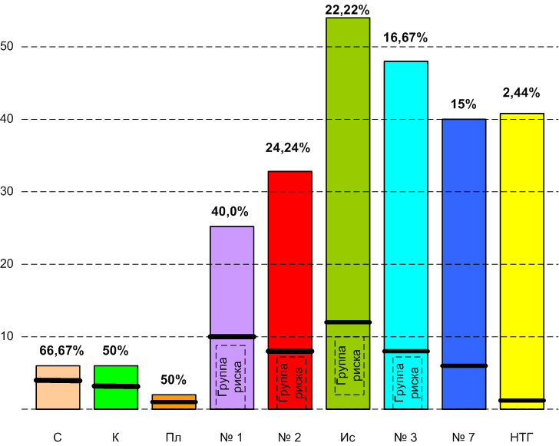
Участников, чел. | 6 | 6 | 2 | 25 | 33 | 54 | 48 | 40 | 41
Группа риска, чел. | 4 | 3 | 1 | 10 | 8 | 12 | 8 | 6 | 1
Диаграмма 4
Группа риска.Русский язык. 9 класс.
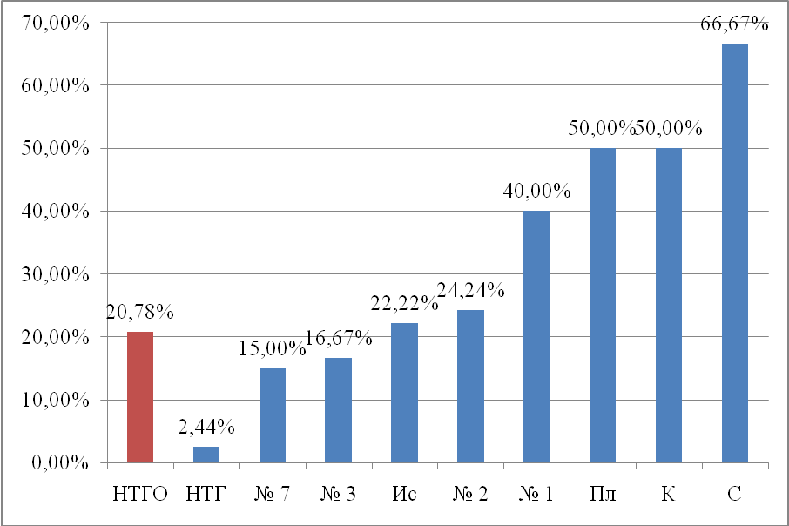
Диаграмма 5
Участие и группа риска.Математика. 9 класс.

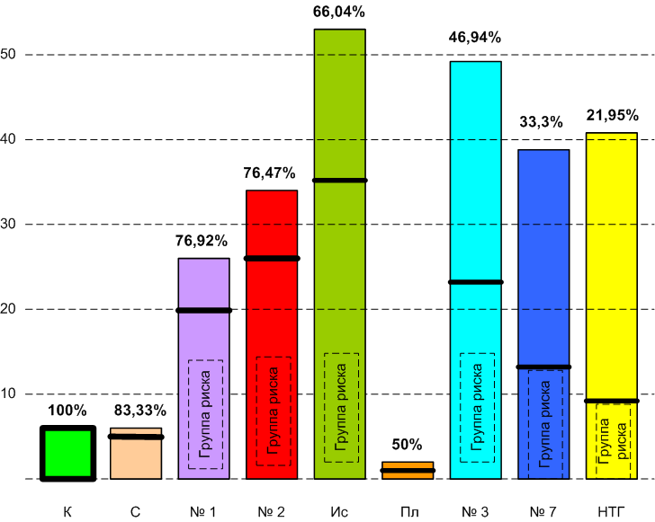
Участников, чел. | 6 | 6 | 25 | 34 | 53 | 2 | 49 | 39 | 41
Группа риска, чел. | 6 | 5 | 20 | 26 | 35 | 1 | 23 | 13 | 9

Диаграмма 6

Математика. Группа риска. 9 класс

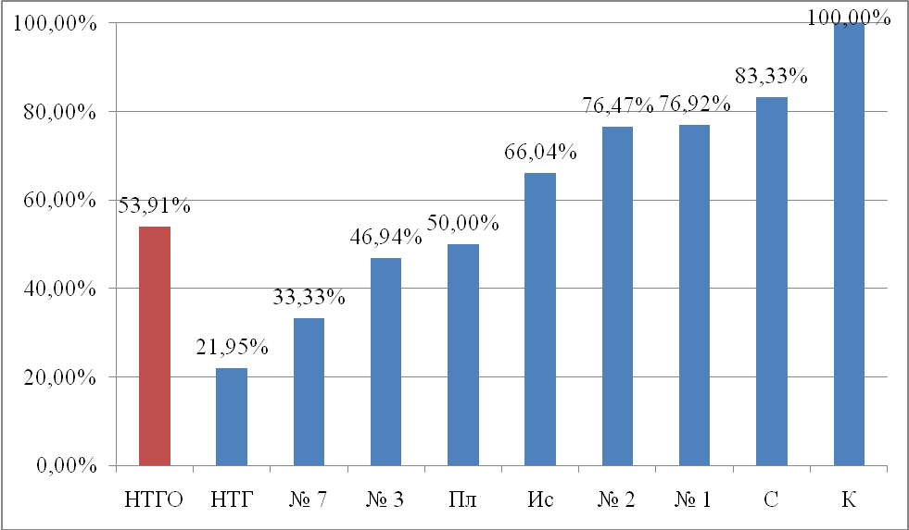

Таблица 1

Математика. «Группа риска» в зависимости от выполнения модулей.
9 класс
1. | Количество участников РТ,  набравших мин. балл (8 и более), но вошедших в «группу риска» | 24
2. | Количество участников РТ, не выполнившие модуль «Алгебра» | 2
3. | Количество участников РТ, не выполнившие модуль «Геометрия» | 79

Группа риска по результатам РТ в 9 классах по предмету «Физика» составила (диаграмма 7):
МБОУ «СОШ №1»-92%,
МКОУ «Косьинская СОШ»- группа риска 83,33%;
МБОУ «Исовская СОШ»-64,81%
МБОУ «СОШ №2» - 64,71%.
МКОУ «ПлатинскаяООШ»-50%

Диаграмма 7
Участие и группа риска.Физика. 9 класс.
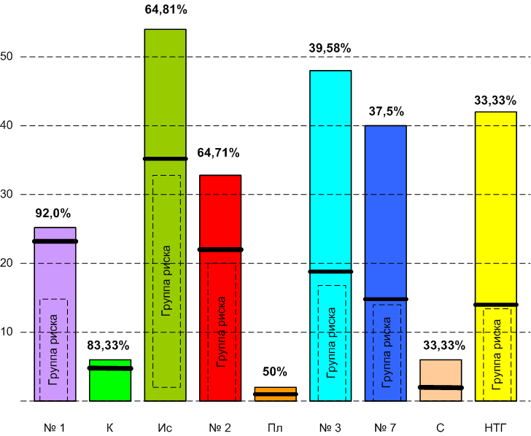
Участников, чел. | 25 | 6 | 54 | 34 | 2 | 48 | 40 | 6 | 42
Группа риска, чел. | 23 | 5 | 35 | 22 | 1 | 19 | 15 | 2 | 14

Результаты РТ в 11 классе показали что из 37 учащихся (4 ОО), участвовавших в РТ по математике (базовый уровень) -13,51% не справились с заданиями. Наиболее высокий процент МКОУ «Исовская СОШ»- 25%.
Диаграмма 8
Участие и группа риска.Математика (базовый уровень). 11 класс.
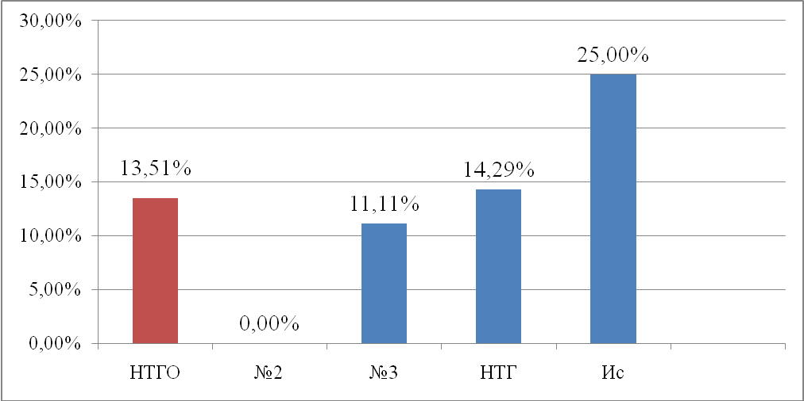
 | По НТГО | № 1 | № 2 | № 3 | № 7 | НТГ | Ис
Участников, чел. | 37 | 0 | 6 | 9 | 0 | 14 | 8
Группа риска, чел. | 5 | 0 | 0 | 1 | 0 | 2 | 2
Результаты РТ в 11 классе показали что из 70 учащихся (6 ОО), участвовавших в РТ по математике (базовый уровень) -87,14% не справились с заданиями. Высокий процент группы риска у всех ОО: МБОУ «СОШ №7»- 100%,МАОУ «СОШ №3»- 92,3%,МБОУ «СОШ №7»- 100%,МБОУ «СОШ №1»- 88,9%, МБОУ «СОШ №2»- 73,33%.
Диаграмма 9
Участие и группа риска.Математика (профильный уровень). 11 класс.
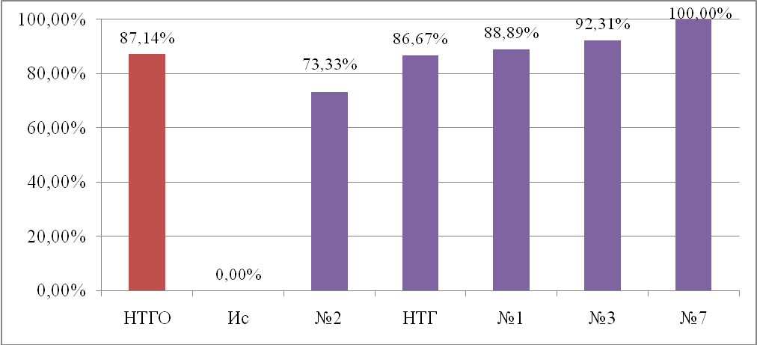
Таблица 2
 |  | НТГО | Ис | №2 | НТГ | №1 | №3 | №7
Всего участников |  | 70 | 1 | 15 | 15 | 9 | 13 | 17
Группа риска |  | 61 | 0 | 11 | 13 | 8 | 12 | 17
Группа риска | % | 87,14% | 0,00% | 73,33% | 86,67% | 88,89% | 92,31% | 100,00%
Средний балл |  | 4,49 | 8,00 | 5,13 | 4,00 | 4 | 4,77 | 4,18

Высокий % группы риска по результатам РТ по физике во всех ОО (диаграмма 10)
Диаграмма 10
Участие и группа риска. Физика. 11 класс.

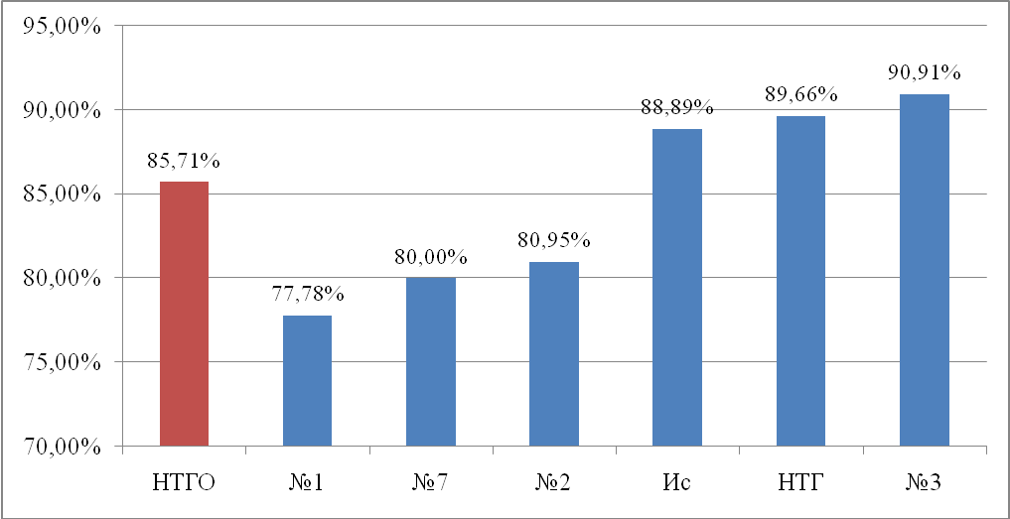

Таблица 3
Участие и группа риска. Обществознание. 11 класс.
 | По НТГО | № 1 | № 2 | № 3 | № 7 | НТГ | Ис
Участников, чел. | 105 | 9 | 21 | 22 | 15 | 29 | 9
Группа риска, чел. | 90 | 7 | 17 | 20 | 12 | 26 | 8
Группа риска по «обществознанию» составила по НТГО- 42,7% (диаграмма 11).
МБОУ «Исовская СОШ»- 66,7%,МАОУ «СОШ №3»- 59,1%,МБОУ «СОШ №1»- 55,6%,МБОУ «СОШ №7»- 40%.
Диаграмма 11

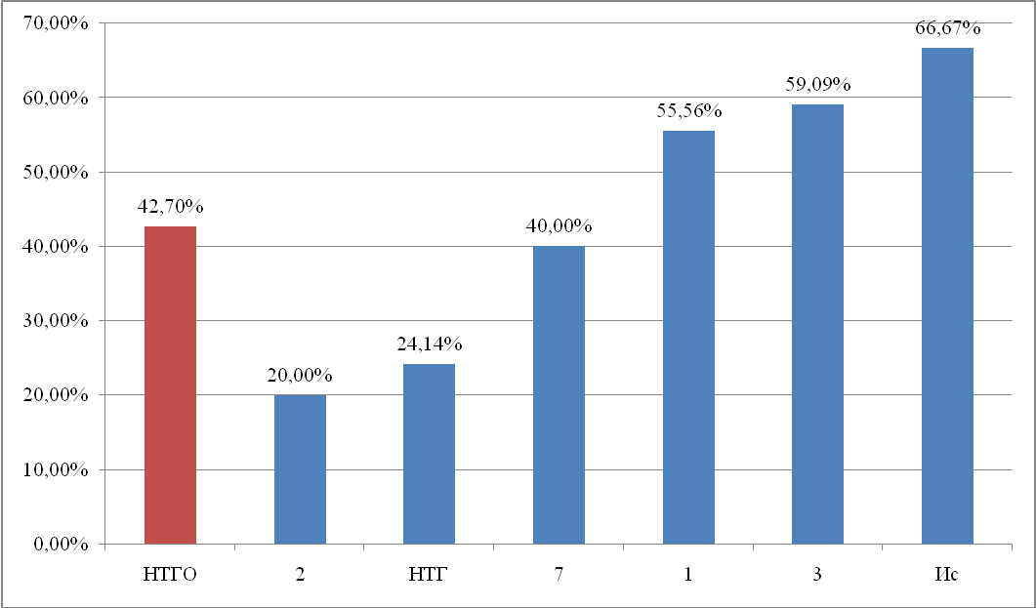
 | По НТГО | № 2 | НТГ | № 7 | № 1 | № 3 | Ис
Участников, чел. | 89 | 5 | 29 | 15 | 9 | 22 | 9
Группа риска, чел. | 38 | 1 | 7 | 6 | 5 | 13 | 6

По итогам РТ рекомендовано:
1. Продолжать реализацию плана ОО по подготовке учащихся к единому государственному экзамену.
1. Проводить мониторинг результатов учащихся относительно РТ.
2. Внести корректировки в индивидуальный план подготовки обучающегося к ОГЭ, ЕГЭ.
3. Не допускать нестабильности качества знаний, использовать для повышения объективности контроля разноуровневые задания.
4. Не допускать завышения оценок учащимся, объективно оценивать знания учащихся.
5. Выполнять намеченные конкретные меры по ликвидации затруднений и исправлению типичных ошибок.
6. Учителями-предметникам внести корректировки в индивидуальные планы мероприятий по ликвидации пробелов в освоении ГОС.
7.Продолжить работу элективных, факультативных курсов и консультаций по подготовке к ОГЭ, ЕГЭ по русскому языку, математике, физике, обществознанию с учётом выявленных проблем.
8. Продолжить мониторинг зачётов, тестовых и диагностических работ в соответствии с планом внутришкольного контроля по подготовке к государственной (итоговой) аттестации.
9. Руководителям ООпродолжать реализацию плана повышения квалификации по программе «Развитие ключевых компетенций обучающихся в преподавании естественнонаучных дисциплин, обществоведческих (подготовка к ЕГЭ) » учителей математики, физики, русского языка, огбществознания.

Директор И.А.Касимова

